**「実践しよう！生活行為向上マネジメント」　　　　　　　　　　　 連携システム2015**

**生活行為向上マネジメント推進プロジェクト特設委員会からの情報発信**

**生活行為向上推進プロジェクトニュース**

**平成28年2月号** **No.10**

ｃｏｎｔｅｎｔｓ

目次／平成28年2月号（No.10）

■協会やプロジェクトの動き

2月の会議、研修修了者数(1月末現在)

■プロジェクトからの連絡

１．応用開発班　チームから

２．養成校教員向け生活行為向上マネジメント研

修会を終了して

３．推進連携チームから

MTDLP関係メディア,雑誌情報

４．協会事務局からのお知らせ

①Q＆A集を掲載します

②事務連絡

５．生活行為向上リハビリテーション実務者研修会を開催しました

６．生活行為向上マネジメント特設サイト　開設・運用状況報告

協会・プロジェクトの動き、情報

**●2月の会議等**

・２月13日　 本部・班長会議

・２月20日　　　協会・理事会

**●研修修了者数（1月末現在）　会員数　51856名**

基礎研修修了者　11614名　実践者研修修了者　1284名

プロジェクトからの連絡

**１．応用開発班** **チームから**応用開発班長　塩田　繁人

10月から「生活行為向上マネジメントの展開」が協会誌で連載開始しています．参考にして下さい．

**２．MTDLP指導者研修会開催しました！**

指導者研修実行支援班班長　竹内さをり

1月３０．３１日にMTDLP指導者研修会を日本リハビリテーション専門学校で開催いたしました。３９士会から７１名の指導者および推進委員に参加いただきました。

初日は谷川真澄プロジェクト委員長による本研修の趣旨説明、佐藤孝臣さんによる「インテーク技術」の講義から始まり、基礎研修の進め方（講師：石井利幸さん）では演習も含めた講義の仕方についての説明が行われました。また、国立社会保障・人口問題研究所の川越雅弘さんに「マネジメント論」として、ケアマネジメント強化の背景、ケアマネジメントの進め方、MTDLPに期待されるものについてご講義いただきました。

２日目は「事例発表のファシリテート方法（講師：紅野勉さん、竹内さをり）」、「事例審査について（講師：三上直剛さん、田村大さん、柴田八衣子さん）」の講義が、事例を踏まえた演習も交えて行われ、各士会での事例発表の推進やMTDLP事例報告録の審査についての知識を深めていただける機会となりました。登

合計１０時間にわたる長丁場の研修でしたが、参加者のみなさんには熱心に受講いただきましたので、今後のMTDLP推進に活かしていただけるものと思います。

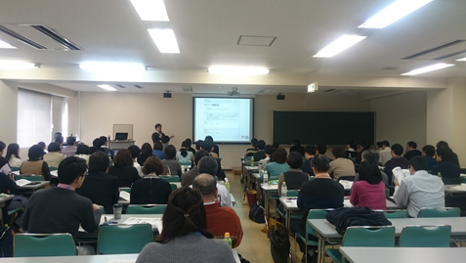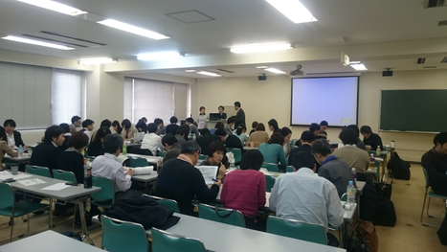

**３．推進連携チームから** 連携推進チーム　班長　濱田 正貴**MTDLP関係メディア,雑誌情報**

**◎期待の新刊！「事例で学ぶ　生活行為向上マネジメント」**　医歯薬出版株式会社　4,000円（税抜）

あの黄色本「作業の捉え方と評価・支援技術」発刊から4年,さらに熟成されたＭＴＤＬＰについて新たに18の事例を揃えて,協会の著作として発刊されました．これからＭＴＤＬＰに取り組もうとしているＯＴ,養成校の教科書として,他職種からも注目を浴びています．

**４．協会事務局からのお知らせ**

**①　Q＆A集を掲載します**

※MTDLPニュース発行時点での情報です．

**Q.**生活行為向上マネジメント**実践者研修会に参加したいの**ですが，どういう内容ですか．

**A.** 生活行為向上マネジメント**実践者研修会という研修会はありません**．

実践者研修とは，ご自身で「事例報告書作成の手引き」を熟読し，職場で実践し，士会開催等の事例検討会において事例発表するか生涯教育制度事例報告をするという一連の実践を意味しています．

**②　事務連絡**

・**『作業療法マニュアル57』**を購入する際は,協会ホームページから注文書をダウンロードしてご注文ください．発送までには1週間～10日かかりますので,ご注意ください．

**５．生活行為向上リハビリテーション実務者研修会を開催しまた**

関連事業チーム：生活行為向上リハ対応班長　紅野勉

生活行為向上リハビリテーション加算が制度化されて10ヶ月が経過しました。この加算を算定するためには様々な要件があり、通所リハの現場ではこの算定に難渋している事業所も少なくないようです。そこで、MTDLPプロジェクトの関連事業チーム（生活行為向上リハ対応班）では、OT会員に向けて「生活行為向上リハ算定の促進」を目的として、研修会を企画・開催しました。

1月24日（日）、首都大学東京荒川キャンパスにおいて、通所リハビリに携わるOT会員を対象として、①生活行為向上リハ概論　②生活行為向上マネジメントの生活行為向上リハへの応用、③生活行為向上リハ算定の工夫と対応　④実践事例紹介「施設の取り組みと算定事例の紹介」について研修、当プロジェクトが昨年に実施した算定実績のある事業に対するアンケート調査の結果も報告され、算定に必要な取り組みや事業所の内外に対する働きかけの重要性についても多くのヒントになったことと思います。

参加者アンケート、多くの方から「大変参考になった」「参考になった」との感想を寄せられました。また、算定できていない事業所からの参加者からは、その理由としてリハマネⅡの難しさ、人材不足、事業所内の理解不足、業務が煩雑などの実情も明確に回答頂きました。このような結果を踏まえ、制度化された加算が多くの事業所で算定され、対象者の生活行為の向上支援に結びつくための戦略を考える必要性を改めて認識しました。

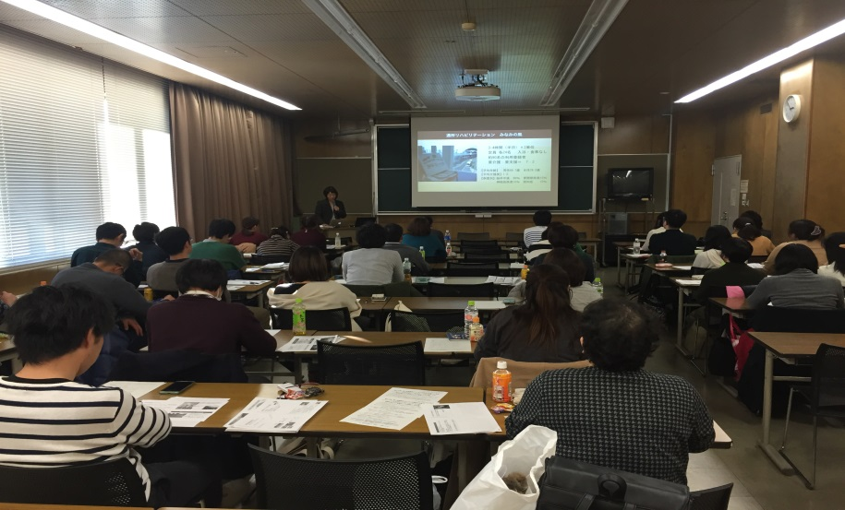

**６．生活行為向上マネジメント特設サイト開設・運用状況報告**

岡山県作業療法士会MTDLP普及推進特設委員　狩長弘親

2015年6月4日、岡山県作業療法士会では、日本作業療法士協会の助成により、生活行為向上マネジメント（MTDLP）の特設サイトを開設いたしました。MTDLPの実施においては、作業療法士のみならず、他職種との連携が重要となりますので、他職種の方々にもみてもらえるサイト作りが重要かと思います。そのため、閲覧して最初に目に留まるトップページは簡潔にし、各自が必要な情報を選択して閲覧できるように構成いたしました。また、運用にあたって、まずは県士会員がサイトの存在自体を知らなければ広報としての役割を果たせませんので、サイトによるMTDLP関連の広報のみならず、「サイト開設」の広報をニュース・県士会ホームページ・口コミ等で行って参りました。現在のところ、継続して掲載する情報としては研修会情報や協会からのお知らせ、活動報告等が主体となっておりますが、まずは会員一人ひとりがMTDLPの最新情報を取得し、指導者を目指してもらえたらと思います。

編集／生活行為向上マネジメント連携推進チーム（担当：濱田）